Казанцев С.В.
д.э.н., профессор, гл.н.с. Института экономики и организации промышленного производства Сибирского отделения РАН
kzn-sv@yandex.ru

ОПАСНОСТЬ СКРЫТНОГО ВОЗДЕЙСТВИЯ НА ДВЕ СФЕРЫ ДЕЯТЕЛЬНОСТИ РОССИЙСКОГО ОБЩЕСТВА В УСЛОВИЯХ ГИБРИДНОЙ ВОЙНЫ

Ключевые слова: информация, знания, образование, наука, гибридная война, тайное воздействие.
Keywords: information, knowledge, education, science, hybrid warfare, clandestine influence.

Введение
Основными факторами успешного развития и занятия лидирующих позиций в современном мире с его растущей скоростью изменений и увеличивающемся уровнем неопределённости являются качество всех уровней управления обществом и экономикой, широкое использование новейших технологий и средств производства, получения, обработки, передачи и хранения данных, а также опора на собственные ресурсы, силы и возможности. Всё это во многом зависит от информации и знаний, которыми располагает и которые создаёт общество.
Поэтому хозяйствующие субъекты и государства закономерно борются за обладание информацией и знаниями, в том числе путём легального и тайного получения от других держателей информации и знаний. При этом в конкурентной, политической и гибридной борьбе прибегают к созданию условии, затрудняющих и(или) не позволяющих другим получить доступ к своим знаниям и информации и создавать собственные.
Основу знаний даёт образование, а рождает новые знания наука. Скрытное воздействие на эти две сферы российского общества рассмотрено ниже. Источником информации послужили данные Федеральной службы государственной статистики (Росстата), отечественных средств массовой информации за 2001-2023 гг.
Высшее профессиональное образование в Российской Федерации
Высшее профессиональное образование обычно получают в высших учебных заведениях страны. Число обучающихся в отечественных вузах россиян с 2007 г. существенно сократилось (рис. 1). При этом в 2004/2005 учебном году количество граждан РФ, обучающихся по программам бакалавриата, специалитета, магистратуры, было на 717 тыс. меньше, чем в 2000/2001 учебном году.
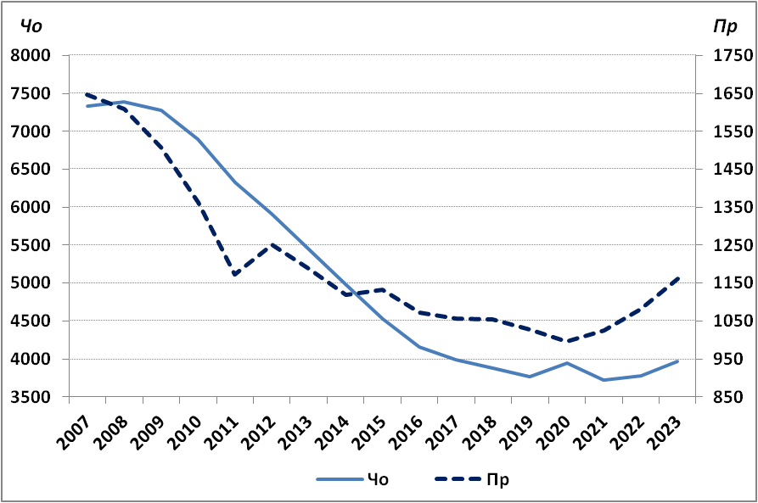
Источник: рисунок построен автором по данным Росстата.
Рисунок 1.
Динамика численности студентов-граждан РФ, обучающихся в высших учебных заведениях Российской Федерации на начало учебного года (Чо) и принятых в образовательные учреждения высшего профессионального образования по программам бакалавриата, специалитета, магистратуры в 2007-2023 годах (Пр), тыс. чел.
При очевидной тенденции к сокращению численности обучающихся в отечественных вузах россиян в Общественном совете при Министерстве образования и науки РФ предполагают с 2026/2027 учебного года «определять предельное число платных мест в вузы по их среднему объёму за последние три года. Изменения коснутся программ бакалавриата и специалитета. Регулирование коснётся избыточных на рынке труда направлений, по которым платный приём составляет более 50% от совокупного приёма. Предположительно, это специальности в сфере маркетинга, финансов, ИТ-направлений.
Регулирование платного приёма не затронет социально значимые и дефицитные направления: здравоохранение, медицинские науки, образование и педагогические науки».
При этом места в российских вузах выделяются иностранным студентам. В 2024/2025 учебном году доля иностранных студентов, обучающихся по программам бакалавриата, специалитета, магистратуры, в общей численности обучающихся по программам бакалавриата, специалитета, магистратуры в РФ достигла 8,23%, против 1,74% в 2007/20207 учебном году. Это 355,8 тыс. иностранных студентов в 2024/2025 учебном году. К 2030 г. их число планируют увеличить до 500 тыс. чел.
«И эти подготовленные в РФ специалисты, полагаю, в большинстве своём покинут Россию и будут работать в других странах, повышая их научно-технологический уровень и уровень конкуренции с Российской Федерацией даже при самом дружелюбном отношении к нашей стране. Считаю, что это создаёт угрозу технологическому суверенитету РФ и препятствует научно-технологическому и культурно-образовательному лидерству Российской Федерации.
Кроме того, недостаточное для граждан страны количество мест в высших учебных заведениях вызывает недовольство в обществе, что отрицательно сказывается на его внутренней безопасности».
Отток информации и научных знаний из Российской Федерации
Основными носителями информации, знаний, навыков являются люди, прежде всего, обладающие этими знаниями, навыками, информацией и способные их создавать и передавать другим. Для разработки современных техники, технологий, инструментов, приборов, материалов и т.п. нужны, прежде всего, специалисты в области естественных и технических наук. Ведущие учёные и специалисты в этих областях имеют, как правило, учёные степени докторов и кандидатов наук. В последнее десятилетие в Российской Федерации их становится всё меньше (рис. 2). Это ослабляет научно-технологическую, экономическую и военно-политическую мощь страны, снижает её престиж в мире.
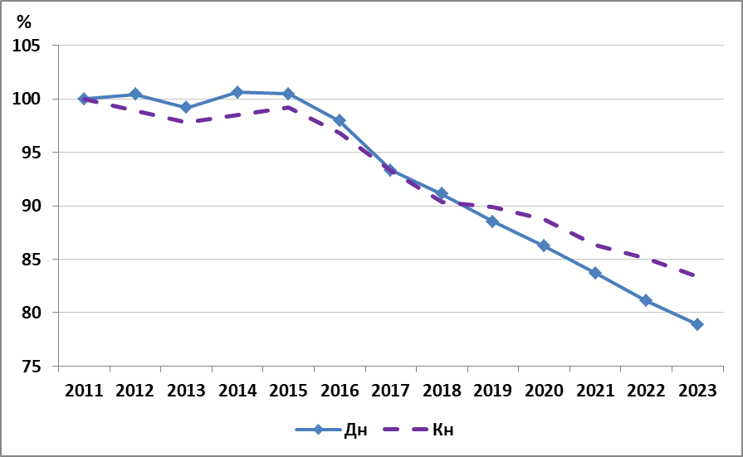
Источник: рисунок построен автором по данным Росстата
Рисунок 2.
Динамика изменения численности докторов и кандидатов наук, занятых в естественных и технический науках в РФ по сравнению с 2000 г. , % (2000 г. = 100%)
Знания и компетенции уходят из страны и в результате эмиграции их носителей. Международная эмиграции докторов наук из РФ в 2010-2023 гг. не превышает пару сотен человек (рис. 3).
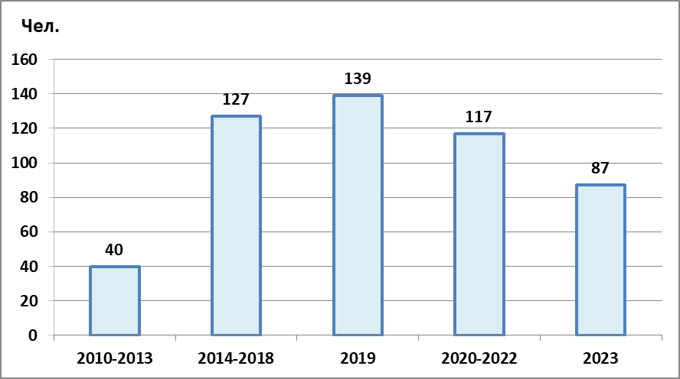
Источник: рисунок построен автором по данным Росстата
Рисунок 3.

Понятно, что уровень информации, знаний профессионализма покидающих страну важнее количества выезжающих. Так, в 2014 г. из РФ уехал создатель кроссплатформенного мессенджера Telegram П.В. Дуров (1984 г.р.), в 2015 г. - основатель фонда «Династия», д.т.н., программист, специалист в области информационных технологий, создатель компании «Вымпел-Коммуникации» (торговая марка - «Билайн») Д.Б. Зимин (1933-2021).
Кроме учёных, новаторов и первооткрывателей свои знания и компетенции увозят эмигрирующие из Российской Федерации крупные предприниматели и бывшие высокопоставленные чиновники органов законодательной и исполнительной власти страны.
Заключение
В современном быстро меняющемся мире, в котором сила, потенциал, суверенитет и авторитет стран и хозяйствующих субъектов основаны на постоянном совершенствовании и развитии новейших технологий, основными ресурсами развития становятся знания, информация, профессиональные навыки членов общества.
Неосознание всей важности и значимости уровня образования граждан, информации и знаний для научно-технологического развития может привести к утрате независимости этих сфер общественной жизни. Этому способствует скрытное иностранное влияние, оказываемое с целью ослабления и устранения Российской Федерации с мировой арены, и недостаточные меры по устранению долгосрочных негативных последствий такого влияния и утраты страной информации, знаний, компетенций.
Для устойчивости в таких условиях требуется время, желание, высококачественное управление, надёжная связь образования, науки, производства и управления, развитое общество и эффективная экономика.

Работа выполнена по плану НИР Института экономики и организации промышленного производства СО РАН, Новосибирск.
«Информация (от лат. informatio – разъяснение, осведомление, понимание), сообщение или сигнал, совокупность данных, сведения, рассматриваемые в контексте их содержания, структурной организации, динамики (процессов создания, передачи, восприятия, использования, репрезентирования, анализа, хранения и т.п.)». (Информация. Большая российская энциклопедия. – https://bigenc.ru/c/informatsiia-50086f. Многочисленные и разноплановые определения информации читатель найдёт на сайте: Что такое информация? // Хабр. – https://habr.com/ru/companies/habr/articles/861576/ «Знание - это полученная определённым способом и упорядоченная некоторым образом информация, которая с различной степенью достоверности и объективности отражает в сознании человека те или иные свойства существующей действительности». – https://gtmarket.ru/concepts/7283
Рассчитано автором по данным Росстата.
Болдова К. Что ждёт высшее образование в 2026 году - и чем особенный 2025-й - Рамблер/карьера. – https://www.rambler.ru/pro/obraz/55403391-chto-zhdet-vysshee-obrazovanie-v-2026-godu-i-chem-osobennyy-2025-y/
Рассчитано автором по данным Росстата.
Высшее образование / Минобрнауки России. – https://minobrnauki.gov.ru/action/stat/highed/
Единый план по достижению национальных целей развития Российской Федерации до 2030 года и на перспективу до 2036 года. – С. 59. – http://static.government.ru/media/files/ZsnFICpxWknEXeTfQdmcFHNei2FhcR0A.pdf
Казанцев С.В. Образование и наука – ресурсы развития общества и обеспечения его стратегической безопасности // Экономическая безопасность. – 2025. – Т. 8, № 9. – С. 2526.

